ПАМЯТЬ НА ОБРАЗЫ
Цель: обследование образной памяти (методика может использоваться для профориентации).
Материал: таблица с образами (размер образца — 1/2 листа формата А4).
Инструкция: «Вам будет представлена таблица с образами (показ таблицы). Ваша задача заключается в том, чтобы за 20 секунд запомнить как можно больше образов. Через 20 секунд я уберу таблицу, и вы должны будете нарисовать или записать (выразить словесно) образы, которые запомнили».
Оценка результатов исследования: подсчитывается количество правильно воспроизведенных образов. В норме — это шесть и более правильных ответов.
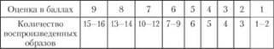

Примерный стимульный материал к методике
